研究生网络复试平台毕为云使用说明

一、使用注意事项
1.请使用谷歌官方网站发布的最新版谷歌浏览器（下载地址https://www.google.cn/chrome/），推荐采用电脑方式访问毕为云面试平台 （网址：https://wmu.bewell-edu.com/）。
2.请确保网络环境稳定，建议采用带摄像头和麦克风的笔记本/台式机，连接有线宽带（非Wifi）， 或连接手机4G热点，无线网络不稳定容易导致视频卡顿或者断线。如出现卡顿现象，请手动按右上角“卡顿请按此按钮”刷新页面。采用手机热点连接网络时，要注意提前充满电，并设置好电话“免干扰模式”。
3.首次登录观察上方出现的“允许摄像头”和“允许麦克”提示，点击允许后即可。特殊情况下还与浏览器设置有关：浏览器右上角—— 三个点——隐私设置和安全性——清除浏览数数据，网站设置——允许摄像头和麦克风。
4.共享桌面操作步骤：①点击视频页面下方“共享桌面”按钮；②弹框中选择“您的整个屏幕”；③点击“分享”；④点击“结束共享”，切回视频画面。共享桌面未成功时，考生将无法进入正常视频画面。
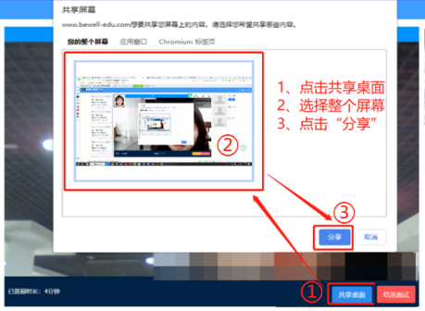

二、考生登录
1.账号/密码：
考生登录的账号为身份证号，初始密码为身份证号码后6位，请考生登录后及时修改密码并注意保密。在登录前请仔细阅读右侧考生操作手册。

2.摄像头和麦克风连接检测：
系统自动检测考生电脑的摄像头、麦克风连接是否正常，连接正常才能点击“进入系统”。
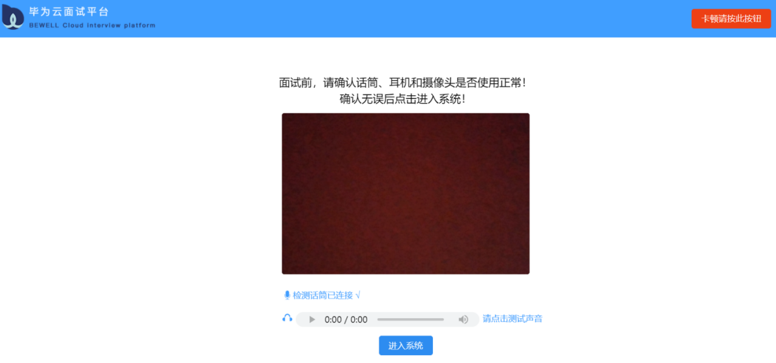

3.考生核对个人信息后，确认签到，上传资格审查材料。
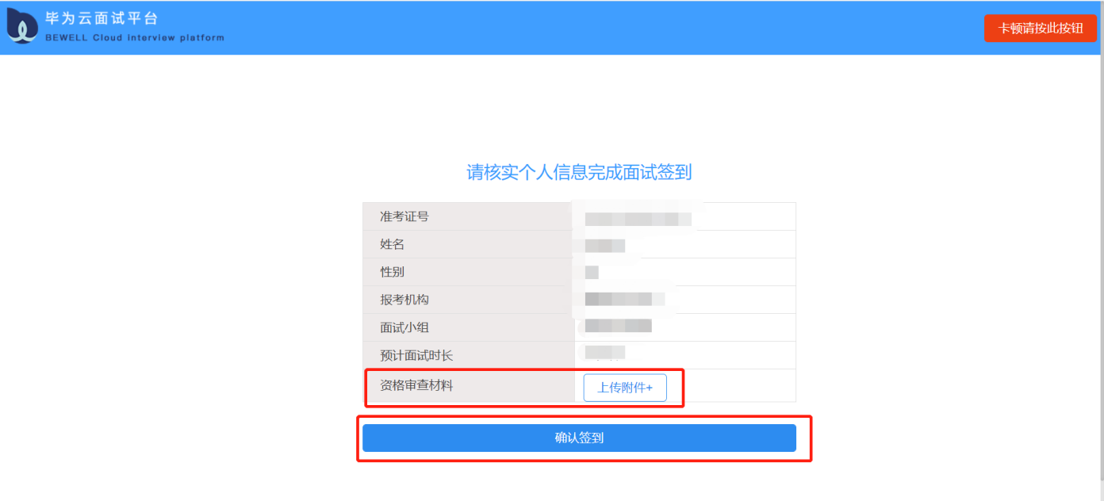

4.上传复试承诺书：点击页面左边，上传复试承诺书，可多次上传，系统自动覆盖。
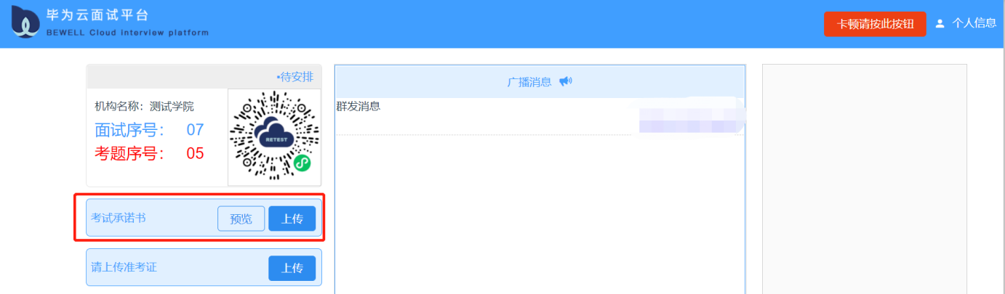
- 打开手机微信扫描二维码，作为副机位。
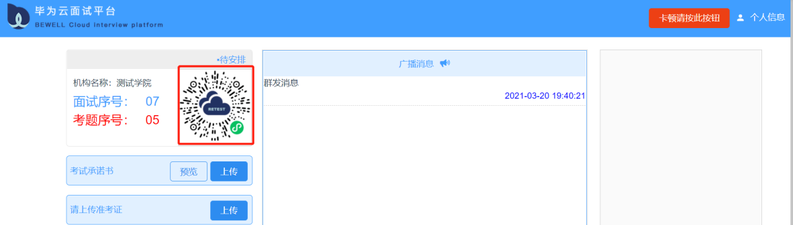

 | 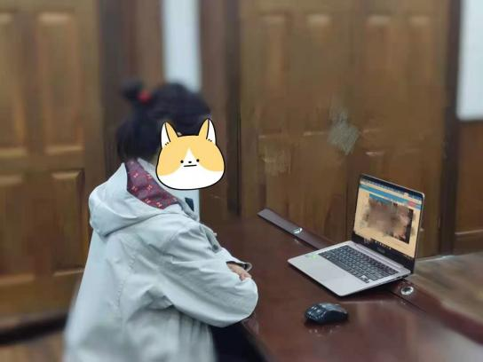 | 
双机位图示

6.面试环节步骤详见《考生操作手册》。

